Муниципальное казенное дошкольное образовательное учреждение  «Детский сад «Им.1 Мая»  Талицкий район, п. Троицкий,  ул. Луговая 11  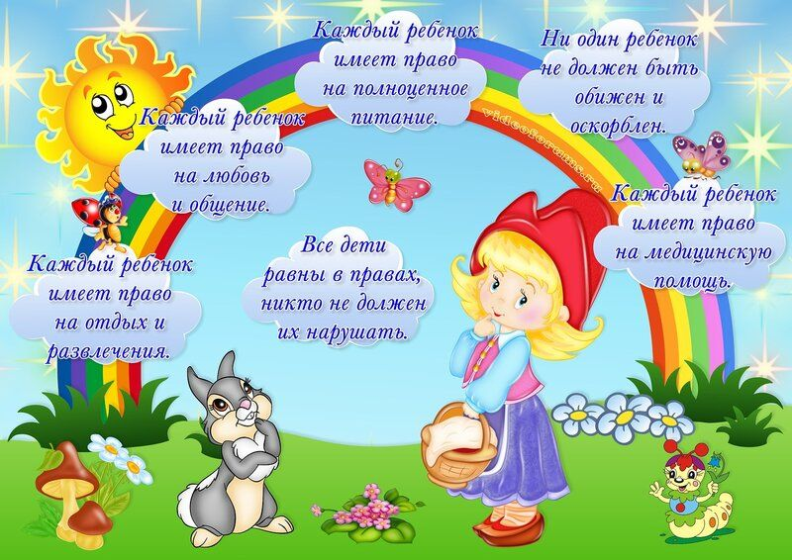  Буклет разработан для родителей детей от 0 до 7 лет  На голубой планете,  На планете Земля  У каждого ребенка  Есть права!  п. Троицкий 2024 | Основные законодательные акты,  которые регулируют права детей в  Российской Федерации, это:  - Конвенция ООН о правах ребенка.  - Конституция РФ.  - Семейный кодекс РФ.  - Трудовой кодекс РФ.  - Гражданский кодекс РФ.  - Федеральный закон от 24 июля 1998 года № 124-ФЗ «Об основных гарантиях прав ребенка в Российской Федерации».  - Федеральный закон от 24.04.2008 № 48-ФЗ «Об опеке и попечительстве»;  - Федеральный закон от 21.12.1996 № 159-ФЗ «О дополнительных гарантиях по социальной поддержке детей-сирот и детей, оставшихся без попечения родителей».  - Федеральный закон от 29.12.2012 № 273-ФЗ «Об образовании в РФ».  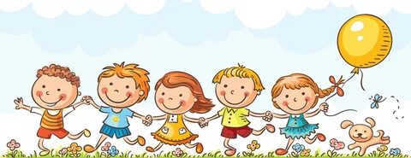 | Лишь появится ребенок, и дышать начнет едва,  У него уже с пеленок, появляются права!  Он имеет право жить, развиваться и дружить,  Иметь просторный, светлый дом,  Видеть тихий, мирный сон.  Врачей помощь получать,  обучаться, отдыхать.  Быть веселым и здоровым,  Восхищаться чем то новым.  И любить, и быть любим  ведь он на свете не один!  Этих прав лишить не может  Нас никто и никогда,  Право каждому поможет  быть счастливым навсегда!  На любовь имеют право  Все ребята на Земле,  На заботу и на ласку  Право жить в своей семье!
Уважаемые родители,  только от вас зависит то, как видит  мир ребенок, что его волнует, удивляет,  заботит, пробуждает сочувствие и  презрение, любовь и ненависть. Во время  обсуждения с детьми книг, статей,  телепередач, посвящённых нравственноправовым вопросам, вам необходимо  формировать в детях чувство долга и  ответственности.  Помните: всё в наших руках, именно от нас,  родителей, в большей степени зависит,  каким вырастет наш ребенок, каким он  войдет во взрослую жизнь. И самое  большое влияние на формирование  личности ребенка оказывают реальные  поступки и поведение родителей, а не их  слова и нравоучения.  Помните: какие бы поступки дети не  совершали - это наши дети. И наши дети -  это большое счастье. В наших руках  сделать их счастливыми, ведь  каждый ребенок рождается для счастья.  Ребенком считается человек в возрасте до  восемнадцати лет. С восемнадцати лет  человек считается взрослым.  У детей, как и у взрослых, есть свои права  и обязанности.  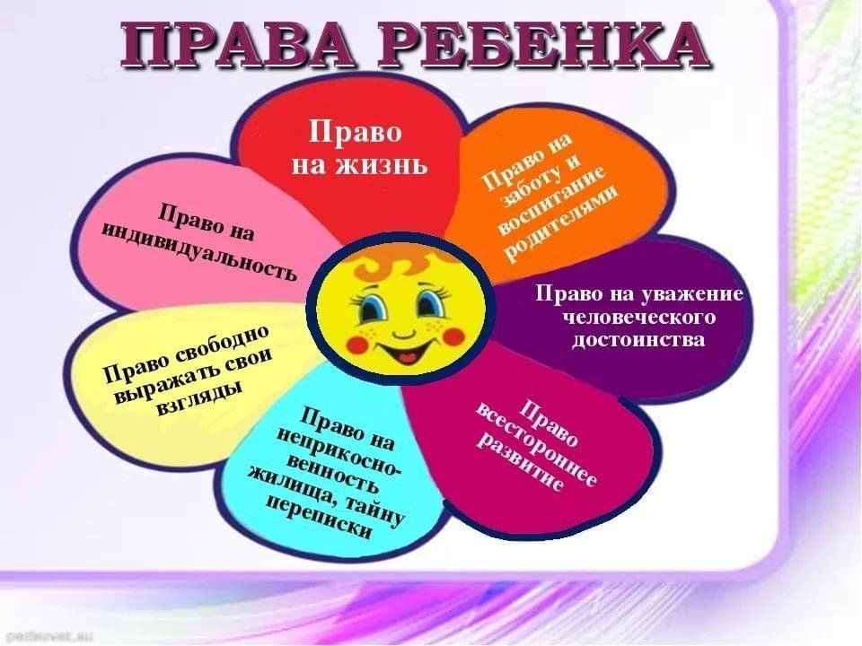 | Берегите своих детей  Берегите своих детей,  Их за шалости не ругайте.  Зло своих неудачных дней  Никогда на них не срывайте.  Не сердитесь на них всерьез,  Даже если они провинились,  Ничего нет дороже слез,  Что с ресничек родных скатились.  Если валит усталость с ног  Совладать с нею нету мочи,  Ну а к Вам подойдет сынок  Или руки протянет дочка.  Обнимите покрепче их.  Детской ласкою дорожите  Это счастье! Короткий миг  Быть счастливыми поспешите.  Ведь растают как снег весной,  Промелькнут дни златые эти  И покинут очаг родной  Повзрослевшие Ваши дети.  Перелистывая альбом  С фотографиями детства,  С грустью вспомните о былом  О тех днях, когда были вместе.  Как же будете Вы хотеть  В это время опять вернуться  Чтоб им маленьким песню спеть,  Щечки нежной губами коснуться.  И пока в доме детский смех,  От игрушек некуда деться,  Вы на свете счастливей всех,  Берегите, пожалуйста, детство! | 